امتحان تحديد المستوى للغة العربية للصف الثاني الأساسي للفصل الثاني 2018-2017
اسم الطالب : ------------------------- الصف :-------------------------- توقيع ولي الأمر :--------------------------

أ )اقرأ الفقرة السابقة ثم أجب عن الأسئلة التي تليه :
انصرف وليد من المدرسة.ما أن وصل إلى البيت حتى صرخ: أماه أنا ظمآن أريد أن أشرب، وأنا جوعان أريد أن آكل.
- إما أنك ظمآن فيمكنك أن تشرب، وإما أنك جوعان فانتظر حتى تصل أختك آمنة من مدرستها، وحتى يعود أبوك من عمله، هكذا تقضي العادات والتّقاليد.
اجتمعت ألعائلة ،وجلس الجميع إلى طاولة الطّعام.
- إنها مأكولات شهية يا أماه!
- من الآداب العامة,يا بني,إلا تأكل بسرعة,وأن تمضغ الطّعام جيدا,وأن تكون آذانا صاغية لمن يحدثك.
آمنت يا أمي بأن آراءك مفيدة وسأعمل بها.

10

اقرأ النص السابق وأجب عن الأسئلة التي تليه :
- ماذافعل وليد عندما عاد إلى البيت ؟

---------------------------------------------------------------------------
- ماذا قالت له أمه ؟

-------------------------------------------------------------------------
- 3من الآداب العامة للطعام ؟

1--------------------- 2 --------------------------- 3----------------------------)

4-ضع دائرة حول معنى الكلمة المرادف للكلمات التّالية:

أ- ظمآن: جوعان – عطشان – فرحان
ب- يعود: يذهب – يلعب – يرجع

5- من عناصر القصة:

1--------------------- 2-------------------- 3 -------------------------

ثانياً / ( النحو )

5

أتعجب وفق النمط :
الجو جميل | ما أجمل الجو!
أحمد ذكي
الكتاب كبير

أحول الفعل الماضي إلى مضارع وفق النمط: (تنام – ترسم – تأكل )

شرب أحمد العصير | يشرب أحمد العصير
أكلت مريم التفاحة | ------------- مريم التفاحة
نامت سارة باكراً | ------------ سارة باكراً
رسم محمد لوحة جميلة | --------- محمد لوحة جميلة

2.5

ثالثاً ( الإملاء التعليمي )
أكمل الغراغات بالكلمات المناسبة . ( ذهبت – لعبة –رجعت )

----------- مع أبي إلى السوق واشتريت ----------- جميلة ، وعندما ---------- إلى المنزل
لعبت بها مع أختي الصغيرة.

5
رابعاً (الخط) أكتب بخط مرتب :

فخور بك يالغة القرآن

--------------------------------------------------------------------------------------
--------------------------------------------------------------------------------------

2.5
ثالثاً : (التعبير )
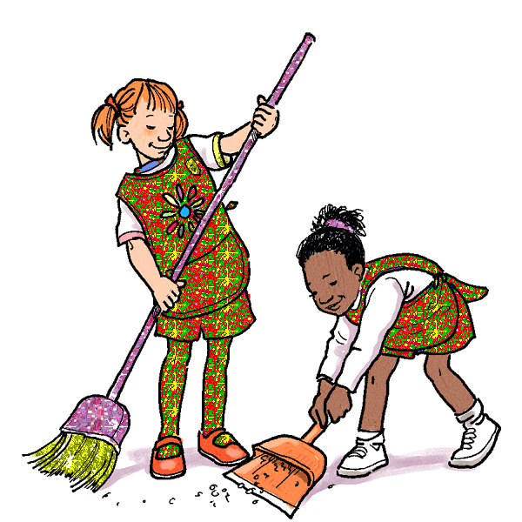
أعبر عن الصور التالية بجملة مناسبة :

-------------------------------------------------------------------------

